ご愛読者の皆様へ感謝を込めて

とりで旅行センター・小沼新聞舗 共催企画による日帰りバスツアーのご案内

稲取雛のつるし飾りと河津桜まつりみなみの桜・菜の花に遊ぶ１日間
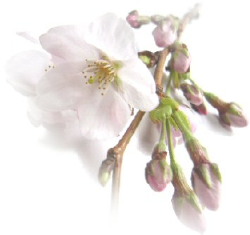
旅行日 ２００６年２月２６日(日)
旅行費 \９，８００円 （交通費・昼食・旅行傷害保険・添乗員同行）
募集人員 ４５名（催行保証人員２５名）
申込方法 下記申込書に必要事項ご記入の上FAX又は電話にてお申込下さい。
申込締切 ２月１５日(水)までに、全額払込みお願いします。
行程
６：５０ 集合 カタクラショッピングプラザ前
７：００ 出発
７：０５ 小沼新聞舗出発（取手市新町５－１１－３ １０分前までに集合）
→谷和原IC→常磐道→首都高→東名道→小田原厚木→小田原西IC
１１：３０ 稲取観光ホテルにて昼食→雛の館→河津桜まつり（約１時間桜並木の散策）
早川農園でのカーネーション狩りもお楽しみ下さい →下賀茂・みなみの桜と菜の花
１６：００ 下賀茂出発→伊豆高原→小田原西IC→小田原厚木→東名道→常磐道→谷和原IC
２１：００ 取手着

＊出発１０日前の２月１５日よりキャンセル料金がかかります。
＊交通事情により行程が変更になる場合があります。

申し込み及び問合せ先
(株)とりで旅行センター ０２９７－７４－１６８１ FAX０２９７－７３－５１７６
(有)小沼新聞舗 ０２９７－７３－０９２５ FAX０２９７－７３－０９８８

･･････････････････････････････････････申 込 書･･････････････････････････････････････････
参加者代表者氏名
住所
電話番号
参加者全員の記入をお願いします。
氏 名 | 年齢 | 性別 | 氏 名 | 年齢 | 性別

